Clapomitaines
Original je zde:
http://filambulle.blogspot.com/2006/02/clapomitaines-in-english.html
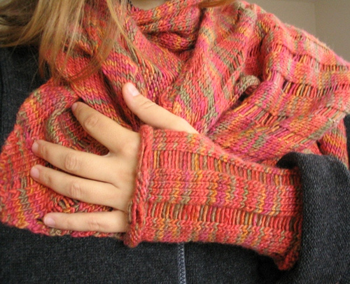
Poznamka Magdy: KTBL symbol jsem prelozila podle Vaseho slovnicku. Moje maminka ale pouzivala pojem „anglicky“ kdyz se pletlo za zadni nit. Nevim jestli to je presne? Pokud ano, mohu to zmenit.

Material:

Lorna's Lace Lion and Lamb 40 g
5 mm ponozkove jehlice
6 mm rovne jehlice
5 mm hacek

Navod:

Nahodime 30 ok na vetsich jehlicich. Rozdelime na 4 ponozkove jehlice (6,6,6 a 12 ok)

Pleteme dokola Clapotisovym vzorem:
* 1 oko hladce za zadni nit (anglicky?), 3 hladce, 1 hladce za zadni nit , 1 obrace* a takto pokracujeme 13 rad
Otocime, 1 oko sejmeme, pleteme nasledujici vzor (mezi **) tam a zpet:

RUB: *5 obrace, 1 hladce*
LIC: * 1 hladce za zadni nit, 3 hladce, 1 hladce za zadni nit, 1 obrace* opakujeme az do poslednich 5 ok, potom pleteme jedno oko hladce za zadni nit, 3 hladce, 1 hladce za zadni nit.

Toto opakujeme petkrat. Potom nahodime jedno oko a pleteme dokola:
* 1 hladce za zadni nit, 3 hladce, 1 hladce za zadni nit, 1 obrace* 27 rad
* 5 hladce, 1 sejmout, 2 nahodit* jednu radu
* 5 hladce, 2 hladce za zadni nit* jednu radu

Uzavreme hackem, a vzdy hackujeme jeden slip stitch a jedno retizkove oko. Vyparame vsechny sejmuta oka.

